All. 2)

DICHIARAZIONE PER RAGGRUPPAMENTI


Manifestazione di interesse – Progettazione esecutiiva e miglioramento sismico edificio Scuola media “G.Meli” di proprietà del Comune di Cinisi. Cod. CUP D34H16000100002 COD. CIG Z8F2A1BD81

I SOTTOSCRITTI

Nome e Cognome ___________________________________________________________________

nato a ___________________________________ (___) il ___________________________________

in qualità di _________________________________________________________________________

dell'operatore economico ______________________________________________________________

con sede legale in (località – provincia - c.a.p. – indirizzo) ____________________________________

___________________________________________________________________________________

con codice fiscale/partita IVA __________________________ telefono _________________________

fax _______________ email ___________________________ PEC ____________________________

Nome e Cognome ___________________________________________________________________ nato a ___________________________________ (___) il ___________________________________ in qualità di _________________________________________________________________________ dell’operatore economico ______________________________________________________________ con sede legale in (località – provincia - c.a.p. – indirizzo) ____________________________________ ___________________________________________________________________________________ con codice fiscale/partita IVA __________________________ telefono _________________________ fax _______________ email ___________________________ PEC ____________________________

Nome e Cognome ____________________________________________________________________

nato a ___________________________________ (___) il ___________________________________

in qualità di _________________________________________________________________________

dell’operatore economico ______________________________________________________________

con sede legale in (località – provincia - c.a.p. – indirizzo) ____________________________________

___________________________________________________________________________________

con codice fiscale/partita IVA __________________________ telefono _________________________

fax _______________ email ___________________________ PEC ____________________________

ai sensi degli artt.46 e 47 del D.P.R.445/2000, pienamente consapevoli delle sanzioni penali previste dall’art.76 del citato D.P.R., per le ipotesi di falsità in atti e dichiarazioni mendaci ivi indicate,

1

DICHIARANO

- di voler partecipare alla procedura in oggetto indicata in raggruppamento;

- che, in caso di aggiudicazione, sarà conferito mandato collettivo speciale con rappresentanza e funzioni di capo-gruppo a ______________________________________________________

- di autorizzare la suddetta designata quale capo-gruppo a compiere in nome e per conto delle società/soggetti mandanti ogni attività necessaria ai fini della partecipazione alla procedura;

- che si uniformerà alla disciplina disposta dal D.LGS.50/2016 con riguardo alle associazioni temporanee;

- che le parti del servizio che saranno eseguite dai singoli soggetti componenti il raggruppamento sono le seguenti:
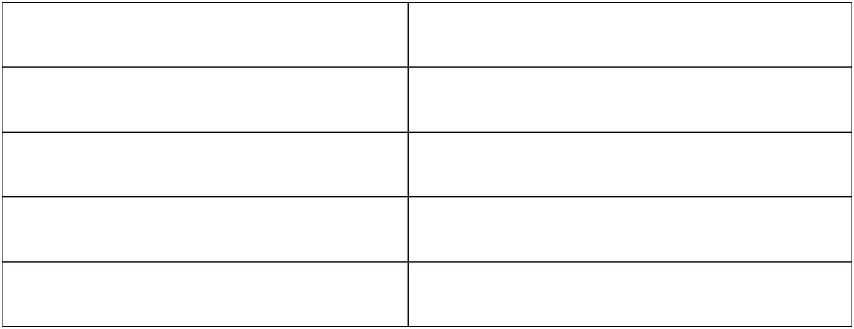

Soggetto Parte del servizio da eseguire

________________ lì _________

I DICHIARANTI

(Firma dei titolari / legali rappresentanti / procuratori)

DOCUMENTO DA STAMPARE, COMPILARE, SCANSIONARE

E FIRMARE DIGITALMENTE

Alla dichiarazione va allegata:

- copia fotostatica del documento d’identità del firmatario in corso di validità (art.38, co.3°, D.P.R.445/2000).

- nel caso in cui l’offerta sia sottoscritta dal procuratore del legale rappresentante, la relativa procura, in originale o copia autenticata.

3

